Вакцинопрофилактика для детей

Вакцинопрофилактика – система мероприятий, осуществляемых в целях предупреждения, ограничения распространения и ликвидации инфекционных болезней путем проведения профилактических прививок.
Вакцина – биологически активный медицинский препарат, содержащий антиген для выработки иммунного ответа, который защищает привитого от соответствующего инфекционного заболевания.
Цели вакцинопрофилактики:
- Улучшение качества жизни человека
- Снижение смертности и инвалидизации от инфекционных болезней
- Предупреждение, ограничение распространения и ликвидация инфекционных болезней.
- Увеличение продолжительности жизни
ВОЗ рассматривает стратегию по ликвидации в Европейском регионе эпидемического паротита, краснухи, ветряной оспы.
Прекращение иммунизации или недостаточный охват прививками населения ведет к развитию эпидемий.
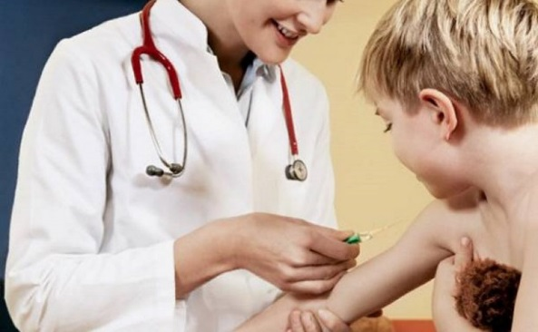
Вакцинопрофилактика – один из главных методов предотвращения сложных заболеваний, эпидемического характера. Благодаря такой профилактике появилась возможность избежать многих заболеваний, которые угрожают жизни человека.
В нашей стране действует календарь прививок. Он многим похож на календари вакцинации, что действуют в большинстве цивилизованных стран. Этим документом интервалы между прививками подбираются так, чтобы иммунитет детей развивался и укреплялся как можно лучше.
Прививки можно разделить на три категории: обязательные, профилактические и добровольные.
Существует также несколько видов вакцин:
Первый вид — живые вакцины. Это вакцины для детей, которые содержат ослабленные живые микроорганизмы. К ним относятся БЦЖ и вакцинация против полиомиелита.
Второй вид — инактивированные вакцины. Они действуют на основе убитых микроорганизмов. Это прививки против коклюша, гепатита А и полиомиелита.
Третий вид — химические вакцины. Они содержат только некоторую часть возбудителя. Это прививки против менингококковой инфекции, гемофильной инфекции, коклюша.
Четвертый вид – анатоксины. Их действие основано на продуцируемом бактериями яде, который утратил свои токсичные свойства, но способен вызывать иммунитет. Таким образом осуществляется профилактика столбняка и дифтерии.
Пятый вид — ассоциированные вакцины. Они состоят из компонентов разного вида. Примерами могут быть вакцина АКДС и ММР II.
Важный вопрос использования комбинированных вакцин. Они позволяют уменьшить стоимость проведения вакцинации населения и увеличить охват жителей прививками. Иммунизация такими вакцинами одновременно против паротита, кори и краснухи проводится всем детям.

Правила вакцинопрофилактики у детей
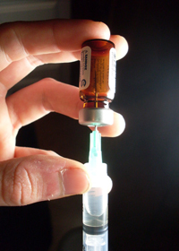
Ошибочно полагать, что все прививки проводятся в одинаковых условиях. Напротив, развитие иммунитета к каждой отдельной болезни требует особого подхода. Ниже мы приводим некоторые правила, которые касаются наиболее распространенных в нашей стране прививок.
1. Прививки против туберкулеза проводят в разные дни с другими прививками. Ревакцинации против туберкулеза (вакцина БЦЖ) подвергают детей возрастом 7 — 15 лет, у которых результат пробы Манту негативный.
2. Вакцинации против гепатита В проводится всем новорожденным, она может быть проведена вакциной Энжерикс В.
3. Интервал между первыми тремя вакцинациями АКДСсоставляет 30 дней, а между третьей и следующей должен быть не меньше года. Для профилактики таких болезней как коклюш, столбняк, полиомиелит, дифтерия, гепатит В используют комбинированные вакцины, имеющие разные комбинации антигенов.
4. ИПВ или инактивированная вакцина обычно применяется при первых двух вакцинациях, но в случае противопоказаний может быть использована для последующих вакцинаций против полиомиелита.
5. Профилактика против Hib-инфекции осуществляется как моно-, так и часто комбинированными вакцинами. Для первичной вакцинации рекомендуются к использованию комбинированные вакцины, что имеют Hib-компонент.
6. Краснуха, корь и эпидемический паротит прививается комбинированной вакциной (КПК) в 12 мес. Повторную вакцинацию осуществляют в 6 лет. Детей, которые по каким-то причинам не прошли вакцинацию против паротита, кори и краснухи в 12 месяцев и в 6 лет, проводят вакцинацию до 18 лет. 15-летних детей, которые не вакцинированы против краснухи или эпидемического паротита, вакцинируют против эпидемического паротита (для мальчиков) или против краснухи (для девочек). Все не вакцинированные дети старше 18 лет, вакцинируются одной дозой до 30 лет.

Вакцины для детей
Первая прививка, что делается каждому новорожденному в родильном доме – это прививка против вирусного гепатита В. Особенно важна эта прививка тем детям, мама которых сама является носителем антигена. В таком случае ребенок обязан получить первую прививку не больше, чем через 12 часов после рождения, а потом — в 1, 2 и 12 месяцев. Дети, мамы которых не являются носителями вируса, прививаются по общей схеме, занесенной в календарь прививок: в первые сутки жизни, в 1 месяц и в 6 месяцев. Таким детям вакцинацию против вирусного гепатита В обычно совмещают с прививками против других болезней.
Вакцина БЦЖ защищает ребенка от туберкулеза. Крайне важно чтобы такая защита была у малышей с самого рождения.
Вакцина АКДС защищает детей от дифтерии, коклюша и столбняка. Эти заболевания очень тяжело протекают как раз у новорожденных. Вот поэтому АКДС проводится уже начиная с 3 месяцев, а потом в 4 месяца и 5 месяцев, а ревакцинация осуществляется в 18 месяцев.
Сегодня появились так называемые бесклеточные вакцины. Они существенно выигрывают перед цельно-клеточной АКДС-вакциной. Они реже вызывают негативные реакции после вакцинации и обладают более долговременным иммунитетом.
Вакцинация против полиомиелита осуществляется двумя вакцинами — ИПВ и ОПВ. Инактивированная более эффективна, потому что вводится внутримышечно и это позволяет обеспечить точную дозировку. Она и более безопасна, когда вопрос касается побочных реакций на прививку, так как возбудители болезни в ней уже мертвы, а в ОПВ — живы.
Во многих странах проводится профилактика детей от гемофильной инфекции. Наиболее опасным типом инфекционной бактерии является Hib. Она может вызывать такие серьезные заболевания как менингит, пневмония, респираторные заболевания, остеомиелит, септический артрит, сепсис. Поскольку несформировавшийся организм ребенка без прививки не может адекватно противостоять заболеванию, часто случаются летальные исходы. Хиб-инфекция является одной из основных причин смерти маленьких детей.
Сегодня вакцину от хиб-инфекции применяют в графике профилактических прививок в большинстве стран мира. Благодаря ее использованию, практически ликвидирована одна из самых опасных форм — гнойный менингит. Благодаря вакцинации ежегодно спасается приблизительно 3 миллиона детских жизней.
Паротитом, корью и краснухой часто болеют дети, а эти болезни могут привести к таким осложнениям как потеря слуха и зрения, энцефалит, поражение половых органов. Вакцинация должна проводится только в специально отведенных для профилактических прививок кабинетах, которые должны иметь все для оказания первой медицинской помощи. Перед осуществлением прививки медицинский работник должен внимательно проверить соответствие подписи на упаковке вакцины для детей и на ампуле, а также их целостность. Если герметичность нарушена, отсутствует маркировка или сведения на этикетке, нарушены условия хранения или срок годности, — такой вакцинальный препарат использовать запрещается.
Ампулы с вакциной могут открываться только непосредственно перед ее применением, содержимое используется без промедления. Неиспользованные остатки вакцин уничтожаются кипячением или размачиванием в дезинфекционных растворах.
Значение вакцинопрофилактики.
С каждым годом устойчивость возбудителей инфекций к антибактериальным препаратам и другим лекарственным средствам увеличивается, в связи с чем лечение становится затруднительным. Многие инфекции, от которых проводится вакцинация, протекают молниеносно, приводят к летальным исходам или к инвалидности. По данным Всемирной организации здравоохранения, во всем мире ежегодно умирает более 12 миллионов детей, 2/3 этих смертей вызваны болезнями, которые могли бы быть предотвращены при помощи вакцин.
Вакцинация – залог здорового будущего!

Подробнее: http://medside.ru/vaktsinoprofilaktika-detey

